РЕПУБЛИКА СРБИЈА

ОПШТИНСКА УПРАВА КУРШУМЛИЈА Одељење за привреду и локални економски развој Пролетерских бригада бб, 18430 Куршумлија

Контакт телефон: 027/381-402 лок.124

e-mail: urbanizam.kursumlija@gmail.com

ОБРАЗАЦ ЗАХТЕВА: САГЛАСНОСТ ЗА ИСПРАВКУ ГРАНИЦА ПАРЦЕЛЕ

На основу члана 68. Закона о планирању и изградњи („Службени гласник РС“ број 72/2009, 81/2009 - испр., 64/2010 - одлука УС, 24/2011, 121/2012, 42/2013 - одлука УС, 50/2013 - одлука УС, 98/2013

- одлука УС, 132/2014, 145/2014 и 83/2018), подносим захтев за давање сагласности за исправку граница парцеле, тј. да је елаборат геодетских радова урађен у складу са важећим планским документом, односно подзаконским актом којим се утврђују општа правила парцелације, регулације и изградње, а за потребе исправке граница суседних катастарских парцела, спајања суседних катастарских парцела истог власника, као и спајања суседних парцела на којима је исто лице власник или дугорочни закупац на основу ранијих прописа.

I Подаци о подносиоцу захтева
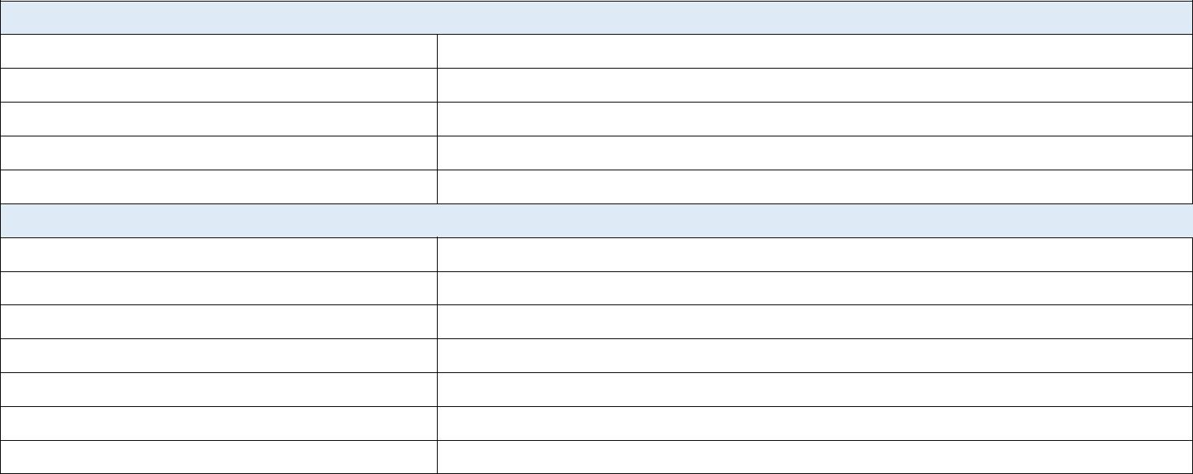

ЗА ФИЗИЧКА ЛИЦА

Име и презиме

Место и адреса становања

ЈМБГ

Контакт телефон

Е-mail адреса

ЗА ПРАВНА ЛИЦА

Пословно име/назив инвеститора

Седиште

Порески идентификациони број

Матични број

Овлашћено лице

Контакт телефон

Е-mail адреса

- Подаци о локацији

Катастарска(е) парцела(е):

Катастарска општина:

Адреса локације:

(насеље, улица и број)

Уз захтев прилажем:

- Елаборат геодетских радова у 4 (четири) примерка - оригинал

- Доказ о извршеној уплати општинске таксе за захтев (оригинал) у износу од 150,00динара

жиро рачун број: 840-742251843-73
за физичка лица позив на број: 97 33-054
за правна лица позив на број: 97 КБ-054ПИБ

- Доказ о извршеној уплати општинске накнаде за потврђивање пројекта (оригинал) у износу од 200,00динара

жиро рачун број: 840-742251843-73
за физичка лица позив на број: 97 33-054
за правна лица позив на број: 97 КБ-054ПИБ

ПОДНОСИЛАЦ ЗАХТЕВА:

______________________________

име и презиме и потпис подносиоца /
законског заступника правног лица

